实验2 图像滤波处理
2-1：实现图像的高斯滤波处理
实验要求：
1）通过调整高斯函数的标准差(sigma)来控制平滑程度；
给定函数：void Gaussian(const MyImage &input, MyImage &output, double sigma);
2）滤波窗口大小取为[6*sigma-1]/2*2+1，[.]表示取整；
3）利用二维高斯函数的行列可分离性进行加速；
先对每行进行一维高斯滤波，再对结果的每列进行同样的一维高斯滤波；
空间滤波=图像卷积；
高斯滤波=以高斯函数为卷积核的图像卷积。
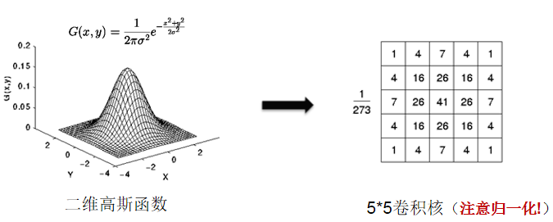
- 2：实现图像的联合双边滤波处理
实验要求：
给定函数：function im = jbf(D,C,w, sigma_f, sigma_g)
其中：D为输入图像；C为引导图像；W为滤波窗口大小；
sigma_f 为spatial kernel标准差；
sigma_g为range kernel 标准差；
给定公式：
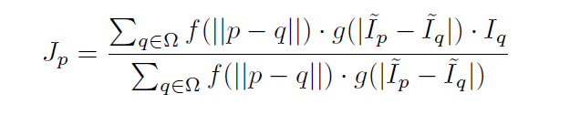
其中：p是q的邻域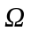中的一个像素。 f和g是空间和距离内核，通常以高斯的形式表示，I是输入图像。
f 是空间滤波器内核，定义为：exp([-d_f^2]/[2*sigma_f^2])
其中：d_f 为输入图像I的像素位置差，sigma_f为空间滤波核函数的标准差
g是距离滤波器内核，定义为：exp([-d_g^2]/[2*sigma_g^2])
其中：d_g为引导图像 的像素灰度值差，sigma_g为滤波核函数的标准差

输入图像I下采样（1/2）得到LR低分辨率图像，再由LR图像上采样2倍得到引导图像。
注：图像缩放采用双线性插值。

实现工具：MATLAB or C++

实验结果展示如下：

2-1结果：
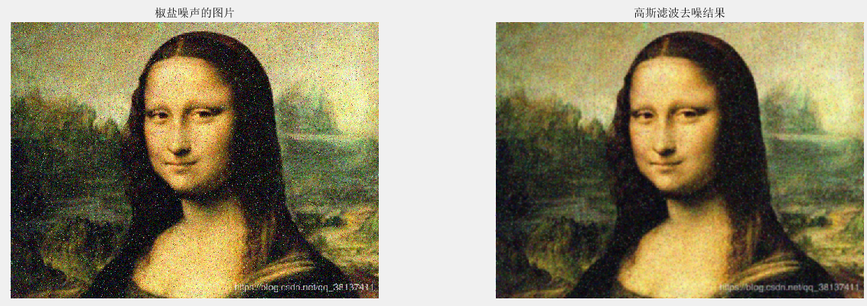
2-2结果：
